Zajęcia Rozwijające Kreatywność – Muzyczne
Klasa IB
27.28.05.2020r. 2h. lekcyjne
Temat: Opracowanie wokalne piosenek na Dzień Mamy
- rozwijanie umiejętności wokalnych;
- rozwijanie percepcji słuchowej;

Dzień dobry
Kochane Dzieci
Z okazji święta Waszych Mam, nauczymy się śpiewać dla nich piosenki
Zapraszam
https://www.youtube.com/watch?v=TrgNO45oMME
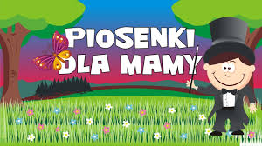

Zaśpiewaliśmy piosenki, to teraz czas na życzenia
Posłuchajcie
https://www.youtube.com/watch?v=t7koX6Y_e3A

Moi Drodzy, zaśpiewaliśmy piosenki, złożyliśmy życzenia to teraz czas na podziękowania dla rodziców zapraszam wszystkie dzieci do wspólnego śpiewu

Dziękuję Mamo! Dziękuję Tato

https://www.youtube.com/watch?v=j09kDRPi3tE

Ja również ze swej strony, składam Najserdeczniejsze życzenia dla Wszystkich Mam
Pozdrawiam
Anna Goleń

